福建省上杭一中、武平一中、长汀一中2010届高三上学期期末联考
语文试题
（满分：150分 考试时间：150分钟）
一、古诗文阅读（27分）
（一）名句名篇默写。（6分）
1．补写出下列名句名篇中的空缺部分。（6分）
（1）蟹六跪而二螯， ，用心躁也。（荀子《劝学》）
（2） ，师不必贤于弟子。（韩愈《师说》）
（3）艰难苦恨繁霜鬓, 。（杜甫《登高》）
（4） ，望帝春心托杜鹃。（李商隐《锦瑟》）
（5）是日也，天朗气清， 。（王羲之《兰亭集序》）
（6） ，依依墟里烟。（陶渊明《归园田居》）
（二）文言文阅读（15分）
阅读下面的文言文，完成2-4题。
耶律楚材，字晋卿，辽东丹王突欲八世孙。楚材生三岁而孤，母杨氏教之学。及长，博极群书。贞祐二年，宣宗迁汴，辟楚材为左右司员外郎。
已丑秋，太宗将即位，中原甫定，民多误触禁网，而国法无赦令。楚材议请肆宥，众以为迂，楚材独从容为帝言。诏自庚寅正月朔日前事勿治。且条便宜一十八事颁布天下，其略言：“郡宜置长吏牧民，设万户总军，使势均力敌，以遏骄横。中原之地，财用所出，宜存恤其民，州县非奉上命，敢擅行科差者罪之。贸易借贷官物者罪之。蒙古、回鹘、河西诸人，种地不纳税者死。监主自盗官物者死。应犯死罪者，具由申奏待报，然后行刑。贡献礼物，为害非轻，深宜禁断。”帝悉从之，唯贡献一事不允，曰：“彼自愿馈献者，宜听之。”楚材曰：“蠹害之端，必由于此。”帝曰：“凡卿所奏，无不从者，卿不能从朕一事耶？”
太祖之世，岁有事西域，未暇经理中原，官吏多聚敛自私，赀至巨万，而官无储备。近臣别迭等言：“汉人无补于国，可悉空其人以为牧地。”楚材曰：“陛下将南伐，军需宜有所资，诚均定中原地税、商税、盐、酒、铁冶、山泽之利，岁可得银五十万两、帛八万匹、粟四十余万石，足以供给，何谓无补哉？”帝曰：“卿试为朕行之。”乃奏立燕京等十路征收课税使，凡长贰悉用士人，如陈时可、赵昉等，皆宽厚长者，极天下之选，参佐皆用省部旧人。辛卯秋，帝至云中，十路咸进廪籍及金帛陈于廷中，帝笑谓楚材曰：“汝不去朕左右，而能使国用充足，南国之臣，复有如卿者乎？”对曰：“在彼者皆贤于臣，臣不才，故留燕，为陛下用。”帝嘉其谦，赐之酒。即日拜中书令，事无巨细，皆先白之。
2．对下列句子中加点字的解释，不正确的一项是（ ）（3分）
A．宣宗迁汴 迁：迁都。
B．卿不能从朕一事耶 从：顺从，听从。
C．诚均定中原地税 诚：应该
D．卿试为朕行之 行：推行，实施
3．下列对原文有关内容的概括和分析，不正确的一项是（ ）（3分）
A．耶律楚材为了安抚百姓，力排众议，请求皇帝对误犯法律的人宽大处理，表现了他过人的治国方略。
B．耶律楚材对老百姓宽容体恤，便对各级官吏要求严格，他主张整顿吏治，严明法纪，决不允许各级官吏胡作非为，表明了他是一个清官。
C．耶律楚材在治理国家问题上提出了一系列切实可行的措施，这些措施都得到了太宗的采纳，成效显著。
D．耶律楚材认为各级官吏的上贡和敬献礼品“为害非轻，深宜禁断”，一针见血地指出了腐败的祸根，表现了他反腐反贪的决心。
4．把文言文阅读材料中画横线的句子翻译成现代汉语。（9分）
（1）州县非奉上命，敢擅行科差者罪之。（4分）
译文：
（2）乃奏立燕京等十路征收课税使，凡长贰悉用士人。（5分）
译文：
（三）古代诗歌阅读（6分）
5. 阅读下面这首诗歌，回答问题。（6分）
阅读下面一首唐诗，然后回答问题
垂 柳
唐彦谦^{①}
绊惹春风别有情，世间谁敢斗轻盈？
楚王江畔无端种，饿损纤腰^{②}学不成。
[注释]①唐彦谦：晚唐诗人。②有楚灵王“爱细腰，宫女多饿死”的故事。
（1）第二句“世间谁敢斗轻盈”写出了垂柳怎样的情态？（2分）
答：

（2）咏物诗往往托物寓意，借物喻人。杨慎在评论唐彦谦《垂柳》时说：“咏柳而贬美人，咏美人而贬柳，唐人所谓题格也。”这里的“美人”指的是哪一类人？试结合三、四两句作简要分析。（4分）
答：

二、文学名著、文化经典阅读（16分）
（一）文学名著阅读（10分）
6．下列各项中，对作品故事情节的叙述有误的两项是（ ）（ ）（5分）
A．《红楼梦》里宝玉身上最突出的闪光点是他的叛逆性格，在第三十二回中，薛宝钗劝他：“也该常常的会会这些为官做宰的人们，谈谈讲讲些仕途经济的学问，也好将来应酬世务”。宝玉听了十分逆耳，忙说：“姑娘请别的妹妹屋里坐坐，我这里仔细污了你知经济学问的。”(《红楼梦》)
B．那道人笑道：“你若果听见‘好了’二字，还算你明白。可知世上万般，好便是了，了便是好。若不了，便不好，若要好，须是了。我这歌儿，便名《好了歌》。姑苏城乡宦甄士隐可怜寄居庙内的穷儒贾雨村，赠银让他赶考。因葫芦庙失火，甄家被烧毁。不久以后的元宵之夜，女儿英莲被拐走。一日，他听到了道人的《好了歌》，顿悟人生，遂与道人一起飘然而去。（《红楼梦》）
C．爱斯梅拉达带着她心爱的小山羊离开了狂欢的节日广场，而好奇的甘果瓦一直跟随着她。当来到广场的一条小巷时，爱斯梅拉达被克洛德和加西莫多抢走。爱斯梅拉达奋力反抗，刚巧皇家卫队经过此地，侍卫长弗比斯救下了她。克洛德逃走，而加西莫多被擒获 (《巴黎圣母院》)
D．1482年1月6日，巴黎城沉浸在“愚人节”的狂欢中。巴黎圣母院前面的广场上，来自英国的吉卜赛少女爱斯梅拉达以动人的美貌和婀娜的舞姿博得了人们热烈地喝彩。她把人们给她的赏钱，分给穷苦的孩子们，并对他们说：“把这些钱全部拿去，你们去过节吧！”孩子们问她：“那你怎么办？”她说：“别管我，我天天都在过节。” (《巴黎圣母院》)
E．但见宝玉嘻天哈地，大有疯傻之状，遂从此出门走了。正是:走求名利无双地，打出樊笼第一关。这段文字选自《红楼梦》第一一九回:中乡魁宝玉却尘缘，沐皇恩贾家延世泽。临考之日，宝玉、贾兰辞了家人要赴考场，宝玉辞行的话却句句像不祥之兆 (《红楼梦》)

7．简答题（任选一题，100字左右）。（5分）
（1）整部《红楼梦》的描写离不开大观园，许多悲欢离合的故事都发生在这里。请简述大观园的来历及抄检大观园的缘由。

（2）在审问爱斯梅拉达的法庭上……这时候，格兰古瓦认为像条鳄鱼的那个法官站了起来，说：“肃静！我请各位大人需要注意一件事实：人们在被告身上找到了一把匕首。……法露黛尔妇人，魔鬼把您的金币（银币）变成的枯叶，带来了没有？” “带来了，大人，”她答道，“我找到了，就在这儿。” 一个承发吏把枯叶递给了鳄鱼。鳄鱼阴险地点了点头，再将枯叶转递给庭长，庭长再转递给王上宗教法庭检察官。这样，枯叶在大厅里转了一圈。雅克·夏尔莫吕说，“这是一片桦树叶，施展妖术的新证据”
请问这枚“金币（银币）”的来历是什么？在审判过程中起什么作用？

（二）文化经典阅读（6分）
8．阅读下面《孟子》选段．回答问题。(6分)
昔者有馈生鱼于郑子产①，子产使校人畜之池。校人烹之，反命曰：“始舍之，圉圉焉②，少则洋洋焉③，攸然而逝。”子产曰：“得其所哉！得其所哉！”校人出，曰： “孰谓子产智？予既烹而食之，曰：‘得其所哉！得其所哉！’”故君子可欺以其方，难罔以非其道。（《孟子·万章上》）
注：①子产：即公孙侨，郑大夫公子发之子，公元前543年在郑执政，当政二十多年，内政外交都有成就，公元前522年病死。 ②圉圉（yǔ）焉：拘束困倦的样子。 ③洋洋焉：舒畅得意的样子。
（1）下列选择不正确的一项是（ ）（3分）
A．子产反复地说“得其所哉”，说明子产还是很相信校人的。
B．有人送鱼给郑国的子产，子产叫主管池塘的人把它畜养在池塘里。
C．子产确实愚蠢，他犯了一个致命的错误，那就是以小人之腹度君子之心。
D．校人花言巧语，说得非常生动细致，活灵活现，子产相信他了。
（2）子产被骗说明什么道理或给我们什么启示，请简述之。（3分）

三、现代文阅读（12分）
阅读下面的文字，完成9—11题。
历史不可娱乐化
仲 言
①近些年，历史类的图书和影视剧迅速蹿红。先是由名著改编的历史剧热播，进而是宫廷戏、武打戏搬上荧屏，后来是历史类图书热销，再后来就是“百家讲坛”解读历史的学者备受追捧，居高的收视率、海量的印数和直线上升的知名度表明，“历史”题材似乎热得烫手。
②回望历史，鉴往知来，从先贤的成败得失和传统文化典籍中汲取历史的智慧和营养，无疑是一种理性的回归和历史的进步。然而，与历史热相伴的“娱乐化”倾向，需要引起我们高度关注。有人称孔子是“怀抱理想，在现实世界找不到精神家园”的“丧家狗”；有人推论李白是“大唐第一古惑仔”；有人把梁山泊义士说成危害社会稳定的恐怖分子；有人笔下岳飞成了大宋奸臣，秦桧反成了忠相；有人从刘备无义、关公好色一路骂来，诸葛亮成为中国历史上“最虚伪的男人”；近期又有解梦派从《红楼梦》中“考证”出：“雍正皇帝是被曹雪芹毒杀的。”他们迎合某些猎奇的文化消费需求，打着学术的旗号，凭空臆想出一些阴暗、无稽、荒诞甚至情色的“历史”故事，用哗众取宠的惊人之语亵渎先贤，推翻历史定论，颠覆传统价值观念。
③对于历史事件和人物的评价，当然有个认识不断深化的过程，不同时期不同人群对同一事件做出不同评价也是正常的。然而，历史科学是人类在认识和改造世界过程中，创造和积累的实践经验、理论建树及思维方法的百科全书，只有从历史事实出发，才能从复杂进程中找到历史发展的规律，使之成为人类认识过去的镜鉴，走向未来的基石。历史题材创作固然可以宽松些，不必严格考证某些历史细节的真伪，但艺术的虚构也不能违背基本的历史史实，只能在尊重史实基础上寻找历史与艺术的契合点。
④梳理历史事件、臧否历史人物、阐释历史典籍，我们既不能因循守旧、泥古不化；也不能数典忘祖、妄自尊大，以无知的狂妄去妖魔化古人。应以历史唯物主义的理性精神，严肃、客观、公正地对待历史，审慎地鉴别史实、历史地评价古人、科学地阐发经典，所有的结论都要用史实说话，持之有据、言之有理，绝不能想当然地凭空捏造杜撰。要把握传统文化精髓要义，用创造性的艺术想像帮助人们恢复历史的记忆，丰富文化的积累，提供前行的借鉴，为博大精深的中华民族优秀文化的继往开来开拓一方新的天地。
⑤历史走向大众，国学受到热捧，是我们继承优良传统的良好契机。但那些靠耸人听闻来扬名、谋私的手段，那些将严肃历史肆意娱乐化解读的做法，其结果只能败坏学风，误导受众，把方兴未艾的传统文化热引向歧路。历史和典籍当然要走向大众，但人文精神和道德底线必须坚守。任何媚俗化、低俗化、恶俗化地娱乐历史的行为都是要不得的，以钓名谋利为宗旨的商业炒作更应刹车。面对商品时代复杂多变的大众文化消费，真正有使命感的文化人，理应义不容辞地担当起历史的职责。
9. 下列对文章的分析和概括，不正确的两项是（ ）（ ）（5分）
A. 近些年，从历史类的图书和影视剧迅速蹿红，到“百家讲坛”解读历史的学者备受追捧，既使某些文化人、媒体扬名谋利，也让“历史”似乎热得烫手。
B. 作家学者打着学术的旗号，凭空臆想出一些阴暗、无稽、荒诞甚至色情的“历史”故事，是为了迎合许多人对历史文化强烈的需求。
C. 题目“历史不可娱乐化”中的“娱乐化”是指那些靠耸人听闻来扬名谋私、将严肃历史肆意娱乐化解读的做法。
D. 历史走向大众，国学受到热捧是我们继承优良传统的良好契机，任何娱乐历史和大众文化消费，都是要不得的。
E. 真正有使命感的文化人，要坚守人文精神和道德底线，杜绝将历史肆意娱乐化，义不容辞地担当起历史的职责。
10．作者认为历史娱乐化有什么危害？请分点概述。（4分）
答：①
②
11．结合全文，说一说该如何面对“历史热”。（3分）
答：

四、文学类、实用类文本阅读（选考）（15分）
本大题为选考题，请从甲、乙两类文本中选定一类作答，不得再做另一类文本的题目。
（甲）文学类文本阅读（15分）
阅读下面的文字，完成12—14题。
明月清泉自在怀
贾平凹
①读王维的《山居秋暝》时年龄还小，想像不来“松间明月”的高洁，也不懂得“泉流石上”是什么样。母亲说这是一幅很美很美的风景画，要我好好背，说背熟了就知道意思了。可我虽将诗句背得滚瓜烂熟，其意义依然不懂。什么空山、清泉、渔舟这些田园风物也只是朦胧，而乡野情致则更模糊了。
②后来上了大学，有了些古文功底，常常自豪于同窗学友。翻来覆去的“明月松间照，清泉石上流”，也能获得师长赞许。再后来深入乡村，那儿有田园，却无松竹流泉；及至上了华山、峨眉山，并且专在月夜听泉，古刹闻钟，乘江南渔舟，访溪边浣女，都为寻找王维的《山居秋暝》的那种灿烂意境，都为了却“明月松间照，清泉石上流”的那份执着情结。一段时间，于人世纷杂之中，自以为林泉在胸，甚至以渔樵野老自居，说和同事纠纷，劝解祸中难人。自以为心中有了王维，就了却了人间烦恼，看透了红尘纷争；更自以为一壶清茶，便可谈笑古今。
③真正进入了人生的生存程序：结婚、生子、住房、柴米油盐，等等，才知道青年时代“明月松间照”式的“超脱”，只不过是少年时代“为赋新词强说愁”的浮雕和顺延。真正对王维和他的诗的理解，是在经历了无数生命的体验和阅历的堆积之后。人的一生，苦也罢，乐也罢；得也罢，失也罢——要紧的是心间的一泓清泉里不能没有月辉。哲学家培根说过：“历史使人明智，诗歌使人灵秀。”顶上的松月，足下的流泉以及座下的磐石，何曾因宠辱得失而抛却自在？又何曾因风霜雨雪而易移萎缩？它们自我踏实，不变心性，才有了千年的阅历，万年的长久，也才有了诗人的神韵和学者的品性。我不止一次造访过终南山翠华池边那棵苍松，也每年数次带外地朋友去观览黄帝陵下的汉武帝手植柏，还常常携着孩子在碑林前的唐槐边盘桓……这些树木中的祖宗，旱天雷摧折过它们的骨干，三九冰冻裂过它们的树皮，甚至它们还挨过野樵顽童的斧斫和毛虫鸟雀的啮啄，然而它们全都无言地忍受了。它们默默地自我修复、自我完善。到头来，这风霜雨雪，这刀斧虫雀，统统化作了其根下营养自身的泥土和涵育情操的“胎盘”。这是何等的气度和胸襟？相形之下，那些不惜以自己的尊严和人格与金钱地位、功名利禄作交换，最终腰缠万贯、飞黄腾达的小人的蝇营狗苟算得了什么？且让他暂去得逞又能怎样？
④王维实在是唐朝的爱因斯坦。他把山水景物参悟得那么透彻，所谓穷极物理、行而上学于他实在是储之心灵，口吐莲花！坦诚、执着、自识，使王维远离了贪婪、附庸、嫉妒的装饰，从而永葆了自身人品、诗品顽强的生命力。谁又能说不呢？的确，“空山”是一种胸襟，“新雨”是一种态度，“天气”是一种环境，“晚来”是瞬间的境遇。“竹喧”也罢，“莲动”也罢，“春芳”也罢，“王孙”也罢，生活中的诱惑实在是太多，而物质的欲望则永无止境，什么都要的结果最终只能是什么都没有得到。惟有甘于清贫，甘于寂寞，自始至终保持独立的人格，这才是人生“取之不尽，用之不竭”的精神财富。王维的人生态度正是因为有了太多的放弃，也便才有了他“息阴无恶木，饮水必清源”的高洁的情怀，也便才有了他哲悟金铂般的千古名篇！
⑤“明月松间照”，照一片娴静淡泊寄寓我无所栖息的灵魂；“清泉石上流”，流一江春水细流淘洗我劳累庸碌之身躯。浣女是个好，渔舟是个好，好的质地在于劳作，在于独立，在于思想——这是物质的创造，更是精神的明月清泉。
12. 下列对作品的分析和概括，不正确的两项是（ ）（ ）（5分）
A. 文章开头写自己小时候读王维的《山居秋暝》，虽将诗句背得滚瓜烂熟，其意义依然不懂，反而“乡野情致则更模糊了”，目的是说明学习唐诗贵在领悟，死记硬背是无济于事的。
B. 作者从王维的《山居秋暝》谈到心中的明月清泉，借明月清泉寄托了自己对人生境界的追求。
C. 本文语言典雅而含蓄，如写到“明月松间照”时说“照一片娴静淡泊寄寓我无所栖息的灵魂”。
D. 本文旁征博引，古今中外的材料信手拈来，但始终以作者对“不惜以自己的尊严和人格与金钱地位、功名利禄作交换”的小人的抨击为线索，体现了散文“形散神聚”的特点。
E. 文章结尾写到了浣女和渔舟，赞美他们远离红尘纷争、保持独立人格的精神，同时强调他们创造了物质财富，更创造了精神财富，从而深化了主题。
13. 请结合第③段，分析“到头来，这风霜雨雪，这刀斧虫雀，统统化作了其根下营养自身的泥土和涵育情操的‘胎盘’”的含义。（4分）
答：

14. 本文以“明月清泉自在怀”为题，文末又说到“精神的明月清泉”。请联系全文，对文中“明月清泉”的含义进行探究。（6分）
答：

（乙）实用类文本阅读（15分）
阅读下面的文字，完成12—14题。
培养创新型人才重在“长板效应”
陈以胜，1972年出生于重庆，1993年大学毕业后到广州创业。历任广州新太信息产业公司运营总监、滚石移动中国区助理总经理、亿友网副总裁。现任北京上有阳光信息技术有限公司总裁。前一段时间，所有高校、职校的毕业生都忙于应聘，有些人参加了很多面试，但至今没有找到理想的工作。近日，就企业对人才的要求、学生应聘时的注意事项等问题，记者走访了北京上有阳光信息技术有限公司总裁陈以胜。
A．“有些毕业生连父母的工作、生日都说得含含
糊糊，这样的孩子有可能不太注重感恩。”
记者：作为企业负责人，您在招聘时最注重的是什么？
陈以胜：以我个人而言，招聘时一看品德，二看悟性，三看经验，四看学历。
记者：为什么把学历放在最后一位呢？
陈以胜：从多年的用人经历来看，正规高校特别是名校对口专业的毕业生聘来就能用，但并不好用。他们在工作中不会出现大的失误，但思考问题往往局限于书本上学的内容，创造性不突出。所以有时候我们宁肯招聘中专生和职高生，只要觉得这个学生有潜力、有悟性，就会培养他。这样由企业自己培养出来的人才一是实用，二是忠诚度高。
记者：品德是比较抽象的概念，在短短的面试中能考查出来吗？
陈以胜：这个确实有一定难度。不过，一些不起眼的小事从一定程度上可以反映出一个人的品质。比如面试的时候我喜欢和应聘者拉拉家常，问问他父母的情况。有些毕业生连父母的工作、生日都说得含含糊糊，这样的孩子有可能不太注重感恩。
B．“我提倡的是 ‘长板效应’，就是说，一定要找到一个人
最突出的优势，然后把他安排到最能发挥优势的岗位上去。”
记者：那些应聘失败的毕业生最大的问题在什么地方？
陈以胜：在面试中被我们淘汰的毕业生，最主要的问题是缺乏个性和特长。我经常问应聘者一个问题：“在你成长的过程中，你身边的人表扬你最多的是哪个方面？”这么一个简单的问题，至少有三分之一的应聘者答不出。这就说明他在个性上没有突出的特点，我们就很难判断应该安排他到哪个部门工作。
有些企业强调“短板效应”，认为一个木桶能装多少水取决于木桶中最短的一块木板。因此，他们很重视发现员工的缺点。而我提倡的是“长板效应”，就是说，一定要找到一个人最突出的优势，然后把他安排到最能发挥优势的岗位上去。至于他所欠缺的素质，可以通过企业培训来弥补。
记者：您能举例说明这种“长板效应”吗？
陈以胜：有一次在招聘中，一个女孩来应聘客户服务主管。通过交谈，我发现她有很强的洞察力，沟通和应变能力也不错。于是，我建议她担任销售人员。她当时很迷惑地问我：“销售就是卖东西吗？”这说明她对销售部门一点也不了解。但这不重要，洞察、沟通、应变是一个优秀销售人员最可贵的素质，而这些素质她恰恰都具备。只要有了合适的“长板”，专业知识可以在实践中培养。一年以后，这个女孩果然成了我们公司业绩最好的销售人员。
C．“我个人不太喜欢那种从不犯错误的员工，
不犯错误，说明他在稳妥地沿用旧的工作方式。”
记者：您对初踏社会的毕业生有什么建议呢？
陈以胜：您知道在企业里什么样的员工最容易被提拔吗？那就是工作主动性强的员工。这一点听起来简单，可是做起来是很不容易的。近几年我们招聘的毕业生几乎有同样的特点——大气、看问题有高度，但懒散、不屑做具体事。
我认为，一个优秀的员工，在做基层工作的时候就要思考部门经理应该做什么，做到部门经理就该思考总经理应该做什么。一个员工，最可宝贵的素质就是主动去发现企业的问题，思考并提出解决之道。这样的员工一定会得到提拔。我个人不太喜欢那种从不犯错误的员工，不犯错误，说明他在稳妥地沿用旧的工作方式。我倒宁肯看见员工为探索新的工作方式而犯些错误。在我的企业里，从没有员工因为创新中犯错误而被淘汰，相反，被淘汰的倒是那些优柔寡断、因循惯例的员工。
D．语丝
我是一个地地道道的农家孩子，小时候家境非常贫寒。我最大的愿望就是希望跟我一样穷的孩子不要自卑，保持阳光的心态，能够最终通过自己的努力改变命运
我清楚地记得给我机会的每一个人——为了供我上大学而早早辍学当保姆的姐姐、教我计算机知识的老师、给我第一个工作机会的厂长、把我领进IT大门的总经理……我永远对他们心存感恩。
“不在其位，不谋其政”是句很害人的话。很多人之所以失败，就是因为没有学会主动思考。
一个人是应该有点爱好的。如果生活中没有一件事能点燃你的热情，让你全情投入，那很难想像你会以百分之百的热情投入工作。
12. 下列对作品的分析和概括，不正确的两项是（ ）（ ）（5分）
A. 陈以胜招聘人才时不盲目看学历，这也是他成功的原因之一。
B. “我个人不太喜欢那种从不犯错误的员工”，“我倒宁肯看见员工为探索新的工作方式而犯些错误。在我的企业里，从没有员工因为创新中犯错误而被淘汰”。因此，犯了错误的人比从不犯错误的人更有竞争力，更容易受上司的赏识。
C. 本文以受访者的话作为小标题，可以鲜明地把企业管理者对员工的要求标示出来，更好地实现访谈开头的采访目的，鲜明地表现人物特点，现场感强，符合文体特点
D. “我提倡的是‘长板效应’，就是说，一定要找到一个人最突出的优势，然后把他安排到最能发挥优势的岗位上去。”陈以胜成功的事例说明，“长板效应”比“短板效应”更能发挥人才的优势。企业要做大做强，就应该提倡“长板效应”。
E. 陈以胜认为，一个优秀的员工，不在其位，也该谋其政，要学会主动思考。
13. 根据文意，你觉得一个胜任企业工作的优秀员工必须具备什么条件？请分点概括，每点不超4个字。（4分）
答：
14. 陈以胜在招聘人才时，把品德放在第一位，把学历放在最后一位。请联系全文内容和生活实际，对他这样做的原因作合理的探究。（6分）
答：

五、语言文字的运用（10分）
15．阅读下面的材料，根据要求回答问题。（3分）
微笑匮乏，似乎已成为一种典型的“城市表情”，“不要和陌生人说话”，也已成了许多人社交的准则。有感于此，某实验中学的学生设计了一项颇有创意的“采集微笑”的活动。他们计划走上街头，主动向陌生人微笑打招呼，一旦路人以微笑回应，他们就拍下这微笑的瞬间。
为了使这一活动顺利开展，请你代为拟写一则宣传标语，要求运用对偶的修辞手法，不少于12个字。

16．（7分）某些省市中小学开始推广教育部组织创编的《一套全国中小学校园集体舞》，对此，支持者有之，反对者也有。家长们反对的理由主要是怕引起学生早恋。为此，《彭城晚报》“关注焦点”栏目开展了“校园集体舞会导致早恋吗”的讨论。请你针对这一问题参与讨论
要求：观点明确，理由充分，70字左右。

六、作文（70分）
阅读下面的文字，根据要求作文。
2008年3月31日，中央电视台《艺术人生》剧组来到泰山录制“清明特别节目”。结束时，特约嘉宾，北京师范大学教授于丹发表登山感悟：山登绝顶我为峰。这不仅是登山的境界，也应该是每个人的豪迈气概。另一位特约嘉宾，《百家讲坛》品《三国》的主讲易中天的感悟则是：人生就像登山，不一定每个人都能爬到山顶，但爬了就好；不一定每个人都要登到山顶，但一定要一步一个脚印
要求全面理解材料，但可以选择一个侧面，一个角度构思作文。自定立意，自定文体（诗歌除外），自拟标题，不少于800字；不要脱离材料的含意作文，不要套作，不得抄袭。

福建省上杭一中、武平一中、长汀一中2010届高三上学期
期末联考语文试题参考答案
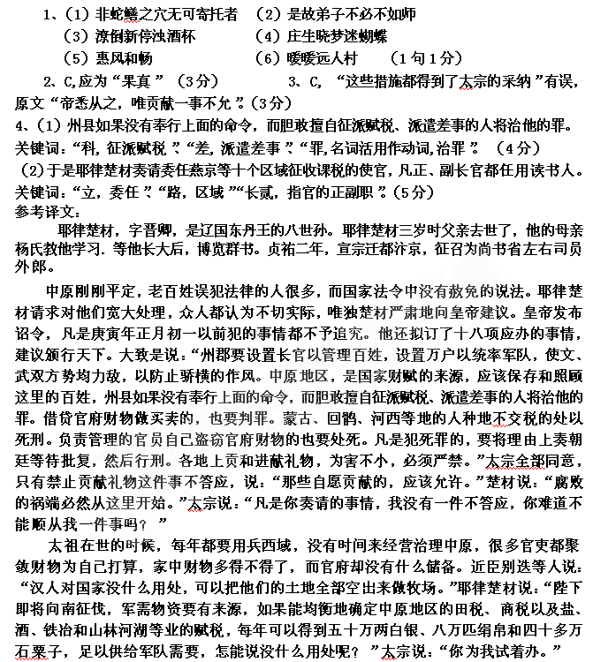 于是耶律楚材奏请委任燕京等十个区域征收课税的使官，凡正、副长官都任用读书人，如陈时可、赵日方等都是宽厚长者、天下第一流的人物，属官都用金朝尚书省六部的原班人员。辛卯年秋天，太宗来到云中，十路都送来储存粮食的簿册和黄金、绢帛，陈列在庭院中，太宗笑着对楚材说：“你没有离开过我的身边，却能使国家经费充裕，南方金国还有象你这样的大臣吗？”楚材回答说：“在那里的人都比我贤明能干，我没什么
本事，所以才留在燕京，为陛下所用。”太宗赞赏他的谦虚，赐酒给他。当即任命他为中书令，事无大小，都要先跟他通报商议。

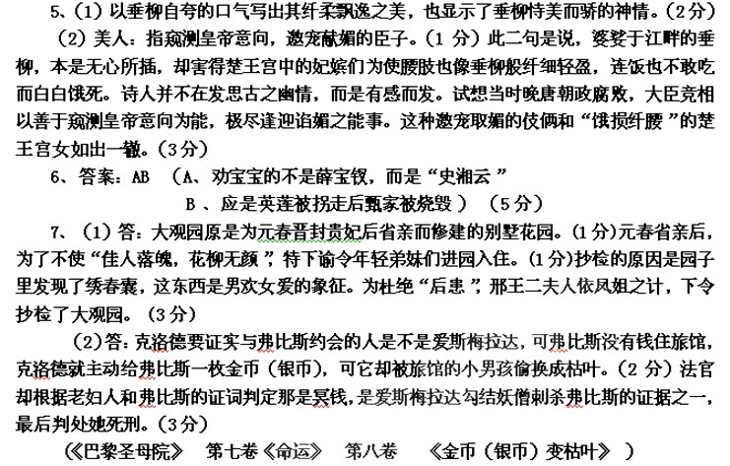
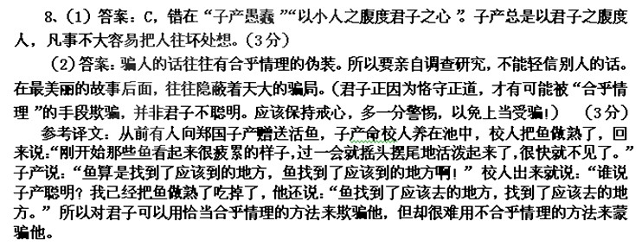

9．答案：B、D（B“作家学者”是以偏概全，应为“某些作家学者”。“是为了迎合许多人对历史文化的强烈需求”，不符合原文“为了迎合某些猎奇的文化消费需求”的意思。D原文中作者认为“任何媚俗化、低俗化、恶俗化地娱乐历史的行为是要不得的”，并非笼统地说“娱

10.答案：①肆意亵渎先贤，推翻历史定论，颠倒传统价值观念。②败坏学风，误导受众，把方兴未艾的传统文化引向歧路。（每个要点2分。其中每个要点的前一句话1分，后两句话1分。）
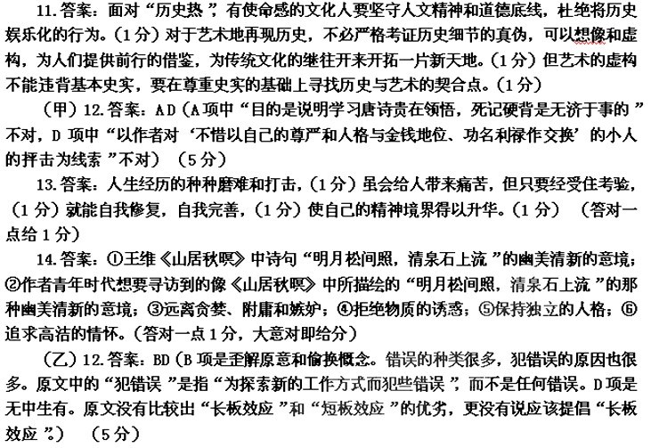

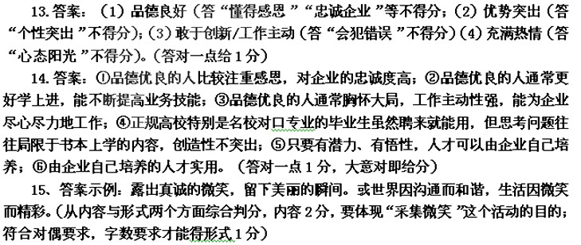

16．【参考答案】(A)校园集体舞会导致早恋。跳集体舞难免发生男女生手拉手等身体接触的情况，容易导致男女同学在跳舞过程中过多接触引发好感，进而引起早恋
(B)校园集体舞不会导致早恋。跳集体舞是男女生正常沟通交往的桥梁，是促进情感交流，培养审美情趣和合作意识的方式之一，和早恋没有因果联系。(解析:这是一道开放性试题,观点2分，理由5分。如果脱离集体舞与早恋之间的关系而谈如何避免早恋，属于偏离所问问题，得分不超过3分)
17．作文评分，参照高考评分标准。（70分）

